สรุปผลการจัดเวทีแลกเปลี่ยนเรียนรู้ (KM)
ครั้งที่ 2
วันที่ 14 มกราคม 2562
ณ ห้องประชุมสำนักงานเกษตรจังหวัดพิจิตร

ผลการจัดเวทีแลกเปลี่ยนเรียนรู้ (KM) ครั้งที่ 2 เมื่อวันที่ 14 มกราคม 2562 ณ ห้องประชุมสำนักงานเกษตรจังหวัดพิจิตร ได้กำหนดประเด็นการแลกเปลี่ยนเรียนรู้ จำนวน 2 เรื่อง ได้แก่ โครงการสานพลังประชารัฐเพื่อสนับสนุนการปลูกข้าวโพดหลังฤดูทำนา และโครงการส่งเสริมการปลูกพืชหลากหลายฤดูนาปรัง ปี 2562 สรุปดังนี้

เรื่องที่ 1 โครงการสานพลังประชารัฐเพื่อสนับสนุนการปลูกข้าวโพดหลังฤดูทำนา
วัตถุประสงค์
1. เพื่อปรับสมดุลของปริมาณการผลิต การตลาดข้าวและข้าวโพดเลี้ยงสัตว์
2. เพื่อให้เกษตรกรมีรายได้ และอาชีพที่มั่นคง ยั่งยืนจากกิจกรรมปลูกข้าวโพดเลี้ยงสัตว์ในช่วงฤดูนาปรัง
3. เพื่อให้อุตสาหกรรมต่อเนื่องของข้าวโพดเลี้ยงสัตว์มีเสถียรภาพในการผลิตสินค้า ลดการพึ่งพาจากภายนอกประเทศ
คุณสมบัติของเกษตรกร
1. มีสัญชาติไทย และบรรลุนิติภาวะ
2. เป็นเกษตรกรที่ขึ้นทะเบียนเป็นหัวหน้าครัวเรือนในทะเบียนเกษตรกร (ทบก.) ของกรมส่งเสริมการเกษตร และพื้นที่ต้องมีประวัติการขึ้นทะเบียนผู้ปลูกข้าวนาปีในช่วง 3 ปีย้อนหลัง (ตั้งแต่ปี 2559 - 2561) ปีใดปีหนึ่ง สำหรับกรณีที่เช่าที่ดินทำนา ใช้หลักเกณฑ์เดียวกัน
3. มีความประสงค์ปรับเปลี่ยนการปลูกข้าวมาปลูกข้าวโพดเลี้ยงสัตว์หลังนาช่วงฤดูแล้ง โดยความสมัครใจ
4. พื้นที่ที่เข้าร่วมโครงการต้องเป็นพื้นที่นาในเขตชลประทาน หรือพื้นที่นอกเขตชลประทานที่มีศักยภาพในการบริหารจัดการน้ำตลอดฤดูเพาะปลูก และมีเอกสารสิทธิ์ถูกต้องตามกฎหมาย
5. เกษตรกรต้องมีบัญชีเงินฝากออมทรัพย์กับธนาคารเพื่อเกษตรและสหกรณ์การเกษตร (ธ.ก.ส.)
เพื่อใช้ในการขอรับเบี้ยประกันภัยกรณีเกิดภัยพิบัติ
มาตรการจูงใจ
1. การจัดหาปัจจัยการผลิตและการเตรียมดิน เกษตรกรสามารถขอรับสินเชื่อเพื่อสนับสนุน
การปลูกข้าวโพดเลี้ยงสัตว์หลังฤดูทำนา จากธนาคารเพื่อการเกษตรและสหกรณ์การเกษตร (ธ.ก.ส.) ผ่านบัตรเกษตรสุขใจกับร้านจำหน่ายปัจจัยการผลิตที่ขึ้นทะเบียนตามโครงการ ธ.ก.ส.
- โดยเกษตรกรที่เข้าร่วมโครงการสามารถกู้เงินได้ในอัตราดอกเบี้ยร้อยละ 0.01 ต่อปี วงเงินไร่ละ 2,000 บาท ไม่ต่ำกว่า 1 ไร่ต่อราย และไม่เกิน 15 ไร่ต่อราย ชำระคืนไม่เกิน 6 เดือนนับแต่วันกู้ (ธ.ก.ส. จะคิดดอกเบี้ย ณ วันที่เกษตรกรใช้บัตรเกษตรสุขใจซื้อปัจจัยการผลิต)
2. การรับซื้อข้าวโพดเลี้ยงสัตว์
3. การประกันความเสี่ยงให้กับเกษตรกรเมื่อประสบภัยพิบัติ
- หากพื้นที่ปลูกข้าวโพดเลี้ยงสัตว์ได้รับความเสียหายจากภัยพิบัติจะได้รับชดเชยไร่ละ 1,500 บาท
- กรณีความเสียหายจากศัตรูพืช หรือโรคระบาดจะได้รับชดเชยไร่ละ 750 บาท

-2-

ขั้นตอนการดำเนินงาน

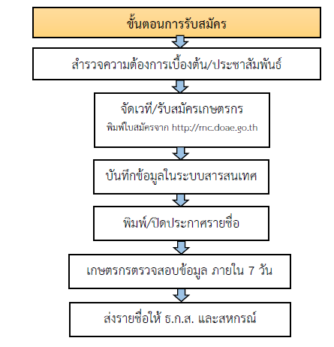

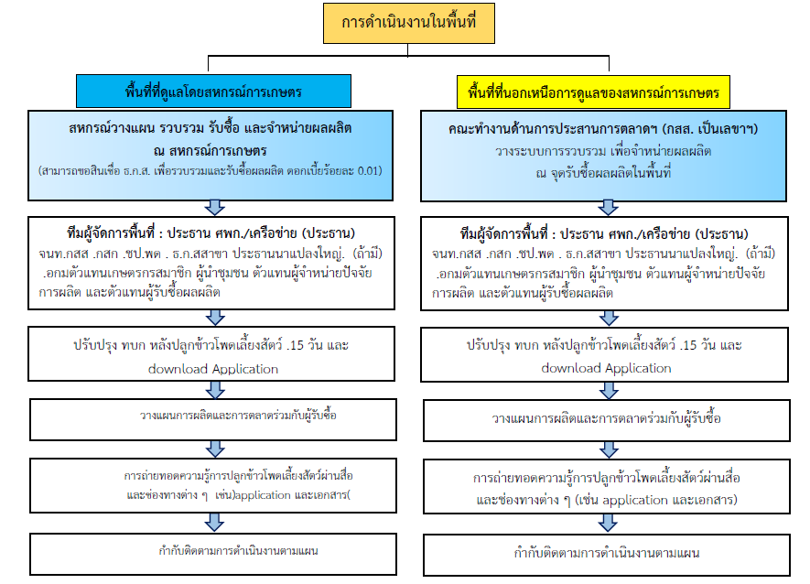

-3-

ผลการดำเนินงาน ณ วันที่ 13 มกราคม 2562
พื้นที่ 12 อำเภอ รับสมัคร 1,691 ราย 19,859 ไร่
พื้นที่เพาะปลูกแล้ว 17,059.50 ไร่ คิดเป็นร้อยละ 85.9
ผลการแจ้งปรับปรุงข้อมูล ทบก. จำนวน 919 ครัวเรือน 1,330 แปลง พื้นที่ 12,722.66 ไร่ คิดเป็นร้อยละ 74.58
การกำหนดจุดรับซื้อและการประสานงานกับภาคเอกชน จังหวัดพิจิตร มีสหกรณ์ทั้งหมด 8 จุด รับผลผลิตข้าวโพดเลี้ยงสัตว์ครอบคลุม 12 อำเภอ
แผนการอบรมถ่ายทอดความรู้ให้แก่เกษตรกร อำเภอเริ่มดำเนินการอบรมถ่ายทอดความรู้ให้แก่เกษตรกร ตั้งแต่วันที่ 18 – 31 มกราคม 2562
ประเด็นหารือ
กรณีเกษตรกรที่เข้าร่วมโครงการปลูกข้าวโพดหลังฤดูทำนา ได้รับผลกระทบจากศัตรูพืชทำลาย การให้ความช่วยเหลือแบ่งเป็น 2 กรณี คือ กรณีประกาศเป็นเขตให้ความช่วยเหลือผู้ประสบภัยพิบัติกรณีฉุกเฉิน ภัยแมลงศัตรูพืชระบาด ให้ปฏิบัติตามขั้นตอนการให้ความช่วยเหลือ กรณีไม่ประกาศเป็นเขตให้ความช่วยเหลือผู้ประสบภัยพิบัติกรณีฉุกเฉิน ให้ใช้คณะกรรมการระดับตำบลพิจารณาตรวจสอบพื้นที่แล้วนำเสนอคณะกรรมการระดับอำเภอแล้วแจ้งให้ ธ.ก.ส. เพื่อให้ความช่วยเหลือกับเกษตรกรที่ได้รับความเสียหายต่อไป

เรื่องที่ 2 โครงการส่งเสริมการปลูกพืชหลากหลายฤดูนาปรัง ปี 2562
วัตถุประสงค์
1. ลดรอบการทำนาในฤดูนาปรัง ด้วยการพักการทำนาสลับปรับเปลี่ยนไปปลูกพืชทางเลือกอื่น
2. สร้างรายได้จากการปลูกพืชอื่นทดแทนการปลูกข้าว ให้เกษตรกรเข้าร่วมมาตรการลดรอบการทำนากับภาครัฐ
3. สร้างโอกาสให้กับเกษตรกรได้เรียนรู้การเพาะปลูกพืชอื่นในพื้นที่นาเพื่อเป็นเกษตรกรรมทางเลือกให้เกษตรกรในระยะยาว
เป้าหมาย
- พื้นที่ 53 จังหวัด พื้นที่จำนวน 200,000 ไร่ เกษตรกร 13,500 ครัวเรือน สนับสนุนค่าใช้จ่ายครัวเรือนละไม่เกิน 15 ไร่ ไร่ละ 1,000 บาท สำหรับปรับเปลี่ยนการปลูกข้าวไปปลูกพืชที่หลากหลาย ตามความต้องการของเกษตรกร ยกเว้น หญ้าเลี้ยงสัตว์ ข้าวโพดเลี้ยงสัตว์ อ้อย เผือก พืชปุ๋ยสด ไม้ดอกไม้ประดับ ไม้ผล ไม้ยืนต้น และพืชที่มีอายุเก็บเกี่ยวมากกว่า 120 วัน ภายใต้เงื่อนไขของข้อมูลทางวิชาการความเป็นไปได้ใน การผลิต และความต้องการของตลาด โดยพื้นที่ดังกล่าวต้องไม่ทำการเพาะปลูกข้าว ในช่วงวันที่ 1 พฤศจิกายน 2561– 30 เมษายน 2562 ยกเว้น พื้นที่รับน้ำที่มีประกาศให้ทำนาปีเร็วขึ้น และเกษตรกรสามารถเลือกช่วงระยะเวลาปลูกพืชหลากหลายได้ตั้งแต่วันที่ 1 พฤศจิกายน 2561 - 28 กุมภาพันธ์ 2562
เป้าหมายของจังหวัดพิจิตร 18,500 ไร่
คุณสมบัติของเกษตรกร
1. มีสัญชาติไทย และบรรลุนิติภาวะแล้ว
2. เป็นหัวหน้าครัวเรือน ทบก. 01

-4-

3. เกษตรกรที่เข้าร่วมโครงการต้องไม่ซ้ำซ้อนกับโครงการปรับเปลี่ยนการผลิตอื่นๆ เช่น โครงการสานพลังประชารัฐเพื่อสนับสนุนการปลูกข้าวโพดหลังฤดูทำนา เป็นต้น รวมทั้งพื้นที่ปรับเปลี่ยนปลูกพืชอื่นเป็นการถาวรแล้ว
4. เกษตรกรต้องขึ้นทะเบียนผู้ปลูกข้าวนาปรังในรอบ4 ปี (พ.ย. 2557 – เม.ย. 2561 ปีใดปีหนึ่ง) หรือเป็นเกษตรกรที่ได้รับสิทธิ์ตามโครงการปรับเปลี่ยนการปลูกข้าวไปปลูกพืชที่หลากหลาย ฤดูนาปรัง ปี 2560 หรือ โครงการส่งเสริมการปลูกพืชหลากหลาย ฤดูนาปรัง ปี 2561 และพื้นที่เข้าร่วม
ต้องเป็นพื้นที่นาเท่านั้น มีขนาดตั้งแต่ 1 งานขึ้นไป ไม่เกิน 15 ไร่
5. เกษตรกรต้องลงทุนในการเตรียมแปลงและปลูกพืชในนาก่อน และเมื่อปลูกแล้ว ให้มาแจ้งยืนยันการเพาะปลูก เพื่อให้คณะทำงานตรวจสอบพื้นที่โครงการฯ ระดับตำบล ทำการตรวจสอบ
6. เกษตรกรต้องปลูกพืชตรงตามที่แจ้งสมัครเข้าร่วมโครงการ และช่วงเวลาในการปลูกตั้งแต่ 1 พ.ย. 61 – 28 ก.พ. 62
7. เกษตรกรเมื่อสมัครเข้าร่วมโครงการแล้ว ห้ามนำพื้นที่ที่เข้าร่วมโครงการกลับไปทำนาปรังในฤดูปีการผลิต 2562 (1 พ.ย. 61 – 30 เม.ย. 62) ยกเว้น พื้นที่รับน้ำที่มีประกาศให้ทำนาปีเร็วขึ้น
ขั้นตอนการดำเนินการ
1. รับสมัครเกษตรกรเข้าร่วมโครงการฯ (16 ต.ค. 61 ถึง 15 พ.ย.61 )
2. จัดเวทีเรียนรู้ให้แก่เกษตรกร (ธ.ค. 61 ถึง ม.ค. 62)
3. การตรวจสอบพื้นที่ และรับรองสิทธิ์เกษตรกร (ธ.ค. 61 – เม.ย. 62)
4. การจ่ายเงินสนับสนุนค่าใช้จ่ายให้เกษตรกร (ม.ค. – มิ.ย. 62)
ผลการดำเนินงาน
ผลการรับสมัคร ณ วันที่ 13 มกราคม 2562 เกษตรกร 2,077 ราย จำนวน 2,362 แปลง พื้นที่ 19,100.25 ไร่

